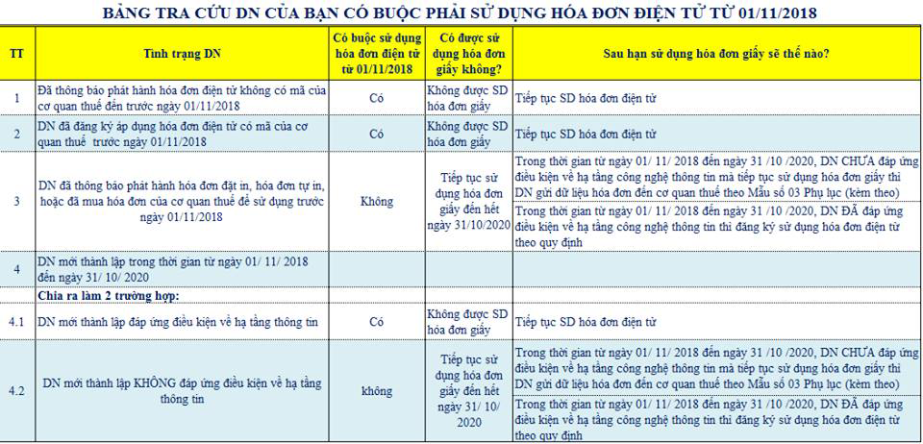
Chú ý:
- Ngày 12/09/2018 Chính Phủ ban hành Nghị định số 119/2018/NĐ-CP quy định về hóa đơn điện tử khi bán hàng hóa, cung ứng dịch vụ, có hiệu lực từ 01/11/2018
- Trong thời gian từ ngày 01/ 11/ 2018 đến ngày 31/ 10/ 2020, các Nghị định: số 51/2010/NĐ-CP ngày 14/5/2010 và Nghị định số 04/2014/NĐ-CP ngày 17/01/2014 của Chính phủ quy định về hóa đơn bán hàng hóa, cung ứng dịch vụ vẫn còn hiệu lực thi hành.
- Kể từ ngày 01/ 11/ 2020, các Nghị định: số 51/2010/NĐ-CP ngày 14/ 5 /2010 và Nghị định số 04/2014/NĐ-CP ngày 17/01/ 2014 của Chính phủ quy định về hóa đơn bán hàng hóa, cung ứng dịch vụ hết hiệu lực thi hành.

